VI этап «Всероссийских просветительских эстафет «Мои финансы» – «Думай о будущем: страхование и накопления»

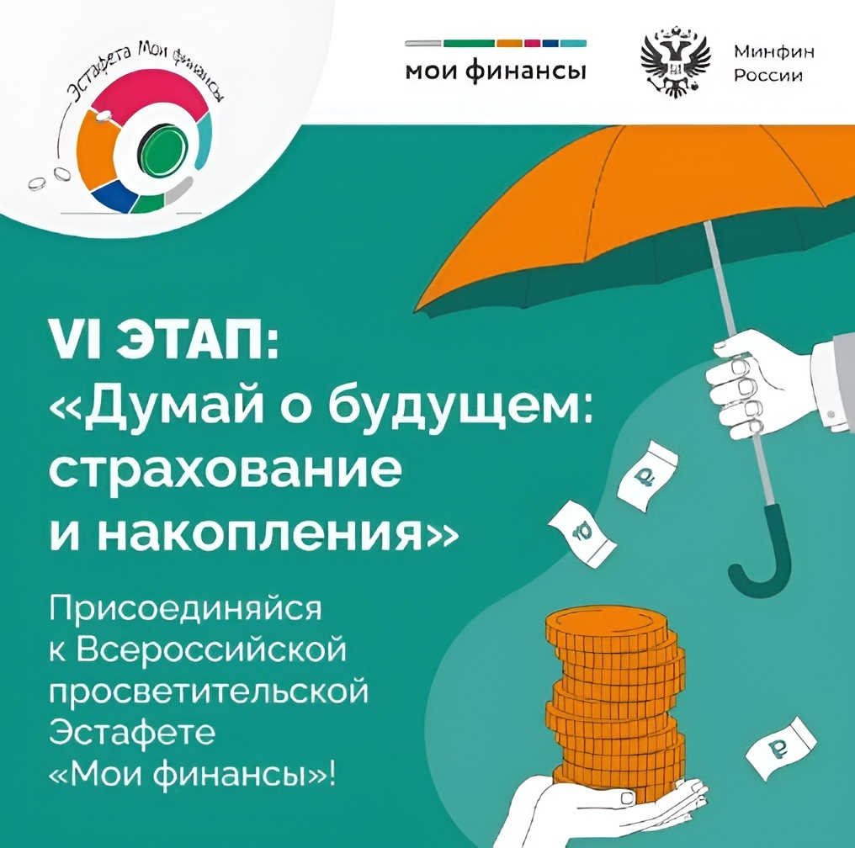
С 8 сентября по 15 ноября 2025 года во всех регионах России проходит VI этап «Всероссийских просветительских эстафет «Мои финансы» – «Думай о будущем: страхование и накопления».
Это новый масштабный проект по финансовой грамотности для россиян всех возрастов. Он включает в себя цикл информационно – просветительских мероприятий по самым разным темам.
В центре внимания шестого этапа эстафеты – ключевые темы финансовой безопасности и благополучия граждан:
- страхование как защита от непредвиденных рисков;
- правила оформления страховок и изучения договоров;
- обязательное медицинское страхование: перечень доступных услуг;
- инструменты для эффективного хранения средств;
- программа долгосрочных сбережений (ПДС).

Эстафета проходит под эгидой ведомственного проекта Минфина России «Мои финансы». Мероприятия проводятся в онлайн и офлайн форматах.
Миссия проекта - создать информационную среду для непрерывного просвещения людей всех возрастов, чтобы каждый житель повысил свой уровень финансовой культуры и благополучия. В рамках Эстафеты объединяются мероприятия Минфина России, регионов и федеральных методических центров.
Больше информации - моифинансы.рф

